EXMO. SR. PRESIDENTE DA CÂMARA MUNICIPAL DE SUMARÉ

Indico ao Exmo. Sr. Prefeito Municipal, a ele solicitando, junto ao departamento competente, a **viabilização de estudos para implantação de um redutor de velocidade, devidamente sinalizado,** na Rua João Polezel, na altura do número 306, no bairro Jardim das Palmeiras.

Justificativa: A presente solicitação se justifica na medida em que há fluxo de veículos em alta velocidade, o que coloca em risco a vida dos moradores e transeuntes.

Sala de Sessões, 08 de novembro de 2021.

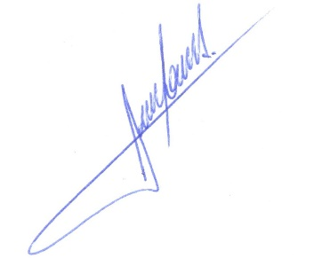

**RODRIGO DORIVAL GOMES**

Vereador

Cidadania